С травлей так или иначе хоть раз в жизни сталкивался каждый человек: наблюдал подобные ситуации или сам становился жертвой. Но одно дело встретиться с обидчиком в реальной жизни, и совсем другое — в пространстве интернета, где из-за видимой безнаказанности агрессия вырастает в разы и может принять просто ужасающие масштабы. Особенно для школьника, который, в силу возраста, воспринимает любую критику болезненно. О том, как понять, что ребенок столкнулся с кибербуллингом, помочь ему и предотвратить травлю в будущем, рассказывает эксперт программы «Травли NET» АНО «БО «Журавлик», практикующий клинический психолог Мария Афонина.

Почему кибербуллинг — это проблема
По статистике, бо́льшая часть (72%) учеников 5–9-х классов встречались с кибербуллингом в разных ролях. Чаще всего жертвами травли в Сети становились подростки — 56% (взрослых — 44%). Разумеется, это связано с тем, что дети в этом возрасте проводят больше времени в интернете. 36% жертв школьной травли становились также жертвами кибербуллинга.
Большинство опрошенных (57%) отметили, что травля в Сети оказала негативное влияние на психическое здоровье и физическое самочувствие.
И только 24% подростков рассказывали о кибербуллинге родителям и другим близким взрослым.
Кому же подростки рассказывают о сложившейся ситуации? В большинстве случаев — 37% — никому, 34% делились с друзьями, 24% — с родителями и только 5% — с учителями. Среди основных причин, по которым подростки не рассказывают никому о травле, — стыд, мысли о том, что им не поверят, страх перед обидчиком, боязнь, что взрослые отругают, «вообще не думал, что можно с кем-то поделиться».

Чем кибербуллинг отличается от школьной травли
Можно выявить несколько отличий травли в Сети от буллинга в школе.
- Во-первых, агрессия в интернете может продолжаться непрерывно: днем и ночью ребенку постоянно приходят комментарии в соцсетях, сообщения в мессенджеры и даже звонки.
- Второе отличие — анонимность. Не всегда можно определить, кто преследует ребенка, сколько этих преследователей. И эта неопределенность приводит к еще большей тревоге.
- Третье отличие травли в Сети — вирусность. Кибербуллинг распространяется молниеносно: еще утром могло появиться несколько негативных сообщений, а к вечеру их уже десятки или даже сотни.
- Четвертое отличие и опасность онлайн-преследования — бесконечное количество свидетелей. Например, травлю в соцсетях может увидеть любой, кто подписан на страницу.
- Также зачастую бывает невозможно оценить, насколько действия агрессора влияют на жертву, — это пятое отличие. Так, при «обычной» травле агрессор, увидев, что жертва доведена до слез (или испорчены вещи, вмешались взрослые и т. д.), может испугаться и остановиться. А при травле в Сети состояние жертвы неизвестно, поэтому агрессор продолжает издеваться. В какой-то момент процесс кибертравли становится совершенно неуправляемым — когда зачинщики и хотели бы остановить ее, но уже не могут.
- Шестая особенность кибербуллинга — растормаживаемость. То есть буллеры (агрессоры) зачастую делают то, что никогда не позволили бы себе в обычной жизни. Ведь гораздо проще написать гадость в Сети, чем сказать ее в лицо.

Кто обычно участвует в травле?
Можно выделить несколько категорий участников кибербуллинга.
Зачинщики (агрессоры, тираны, буллеры) — они инициируют издевательства, в дальнейшем могут сами не предпринимать активных действий, перекладывая все на «свиту».
Последователи («свита» агрессоров) — присоединяются к издевательствам.
Свидетели (группа молчаливой поддержки, зрители) — наблюдают и подкрепляют травлю эмоциональным одобрением или невмешательством.
Жертва (объект кибербуллинга) — терпит систематические притеснения.

Кто же обычно является зачинщиком травли в Сети?
Можно выделить четыре группы буллеров в интернете.
Первая — это «ангелы мести», которые ощущают собственную правоту и мстят за то, что когда-то раньше были жертвами.
Вторую группу условно можно назвать «противная девчонка» — это подростки, которые вовлекаются в травлю ради развлечения, им нравится унижать и запугивать других.
Также есть люди, которых можно назвать «жаждущими власти», — это те, кто стремится к контролю и авторитету, при этом часто в реальной жизни оказываются более слабыми и уязвимыми по сравнению со сверстниками.
И, наконец, четвертая группа — это «неумышленные преследователи». Они становятся соучастниками или свидетелями кибербуллинга, чтобы быть «как все».

Как заметить, что ребенок стал жертвой кибербуллинга
Чем раньше родители смогут заметить, что ребенок подвергается травле, тем больше шансов помочь ему справиться с ситуацией. Поэтому всегда обращайте внимание на поведение школьника.
Например, родителей должно насторожить, если ребенок:
- замыкается в себе и сидит в одиночестве;
- отдаляется от семьи и от друзей;
- плачет или раздражается по любому поводу;
- отказывается ходить в школу под любым предлогом;
- начинает считать себя неудачником и обвинять себя во всем, что происходит.
В этом случае нельзя игнорировать поведение подростка. В добром семейном разговоре по душам попробуйте выяснить, что его беспокоит.
Специфическим признаком кибербуллинга может стать и то, что ребенок вздрагивает, когда слышит звук приходящего сообщения, и в целом выглядит встревоженным.
Также родителям стоит насторожиться, если подросток часто проверяет телефон или старается спрятать смартфон или закрыть экран компьютера, чтобы мама и папа не видели, с кем он общается.
Обратить внимание стоит и на то, что ребенок резко, безо всяких причин сменил аватар на нейтральную или мрачную картинку, закрыл свою страницу в соцсети или вообще удалил свой блог или аккаунт.
И конечно, родителям стоит насторожиться, если из дома стали пропадать ценные вещи или ребенок стал просить крупные суммы денег, не объясняя, зачем они ему нужны. В таком случае можно сказать, что подростка шантажируют в Сети.

Что делать, если подросток стал жертвой травли в Сети
Если родители заметили травлю или ребенок рассказал о ней, первое, что они должны сделать, — сохранить все возможные доказательства (письма, скриншоты, аудиосообщения и т. д.).
Также очень важно сразу же заблокировать профили, с которых поступают угрозы, и подать жалобы на них администраторам социальной сети или сайта. Несколько дней даже можно не пользоваться социальными сетями. В случае если буллинг происходит по телефону, можно на время сменить номер и дать новый только самым близким людям.
Если кибербуллинг сопровождается школьной травлей, не бойтесь обращаться в школу и работать со всем коллективом — педагогами, родителями, администрацией. Обязательно проговорите с ребенком все свои действия: объясняйте, почему вы советуете или просите сделать так или иначе, не стоит ничего скрывать, подросток должен почувствовать себя активным участником борьбы с травлей.
При необходимости также не стесняйтесь обратиться за квалифицированной помощью юристов или психологов. Иногда достаточно всего нескольких бесед, чтобы ребенку стало легче. Родители также могут обратиться в Службу помощи семьям с детьми.

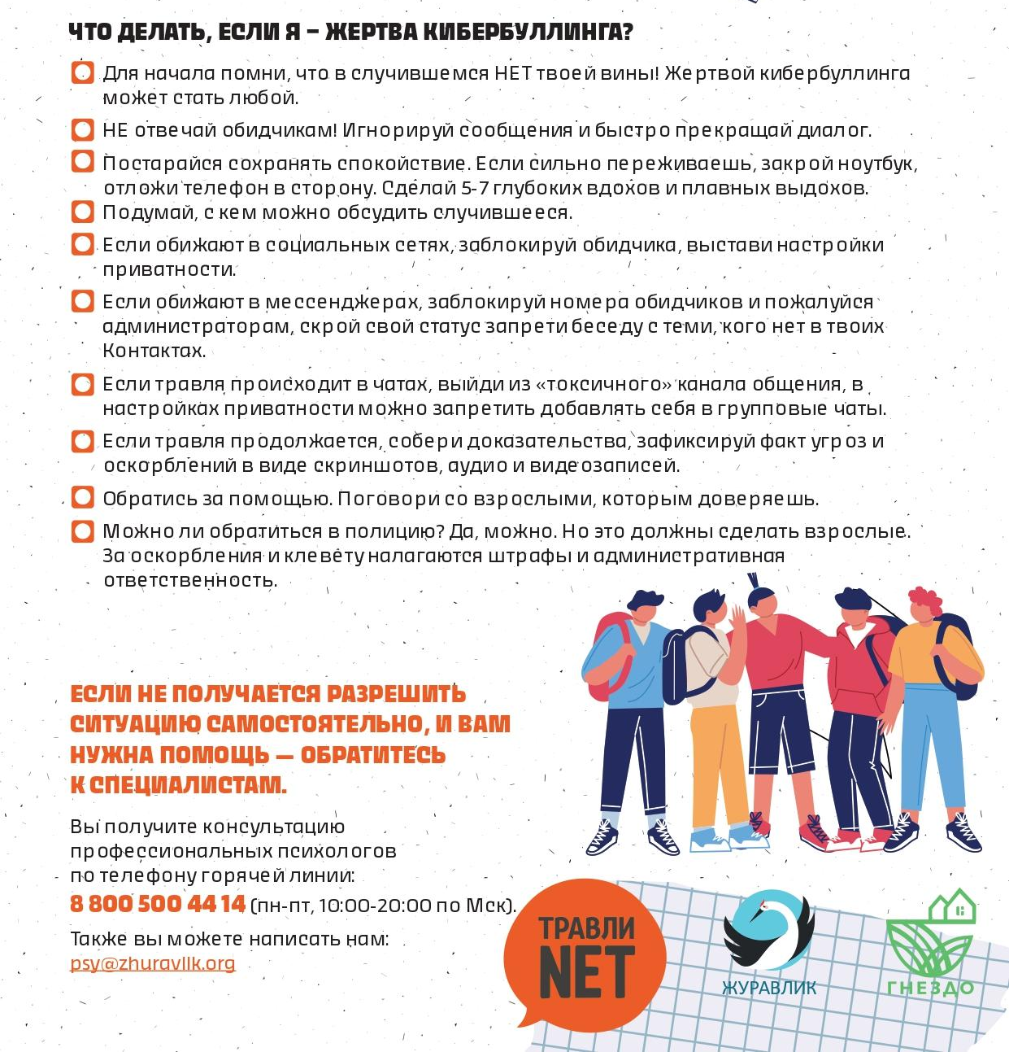

Как обезопасить ребенка от травли в интернете
Разумеется, самый лучший способ предотвратить травлю — это как можно чаще общаться с ребенком, прислушиваться к его переживаниям, выстраивать теплые доверительные отношения. И тогда, с большой долей вероятности, он расскажет о буллинге родителям, а не друзьям.
Также стоит проявлять внимание и уважение к профилю подростка в соцсетях — не критиковать и не высмеивать. Родителям и самим лучше завести профили и быть в них активными.
Стоит также внимательно изучать настройки конфиденциальности на сайтах и в соцсетях. И объяснить ребенку, что личная информация должна быть скрыта. Обязательно предупредите подростка о том, что все, что размещается в Сети, остается там навсегда. И лучше несколько раз подумать, перед тем как разместить личную фотографию или написать откровенный пост.
В целом очень важно повышать интернет-грамотность — свою и ребенка, научиться самим и научить школьника корректному, неагрессивному и невиктимному (нежертвенному) общению в интернете.
Учите детей укреплять свои личные границы, развивайте эмпатию и критическое мышление — это поможет принимать решения и правильно реагировать на оскорбления. Показывайте на своем примере, как принимать решения, а также обсуждайте вместе известные случаи травли: спросите подростка, как можно было предотвратить то, что случилось.
Ни в коем случае не угрожайте ребенку лишением гаджетов и отключением от Сети по любому поводу, постарайтесь вместе решать возникающие проблемы и сохраняйте спокойствие в сложных ситуациях. Только так подросток будет знать, что вы ему поможете, и не будет бояться обратиться к вам за советом.
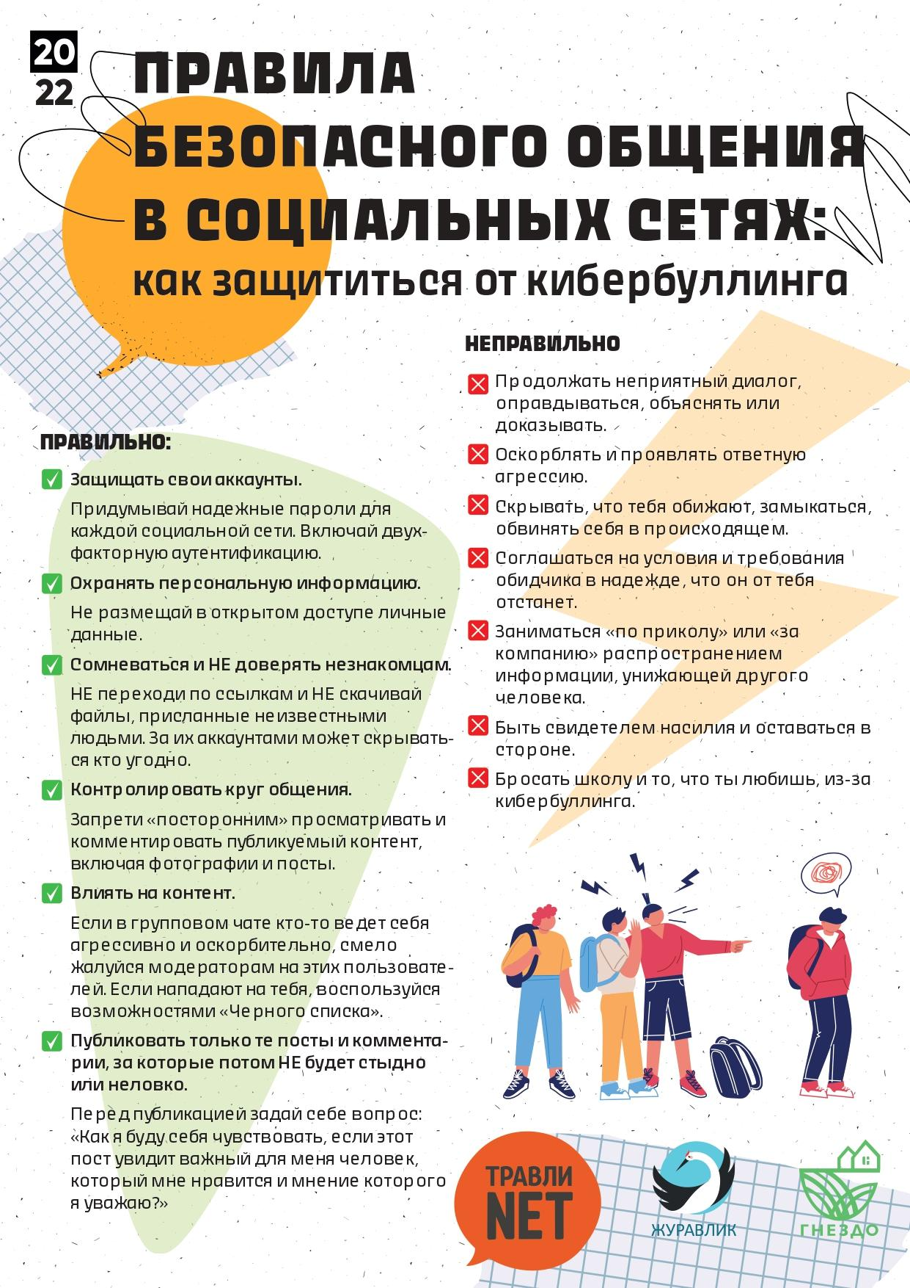

Беду легче предотвратить, чем бороться с ее последствиями, — знакомая всем с детства истина, о которой мы так часто забываем. Жертвой травли может стать даже самый добрый, активный, трудолюбивый и общительный ребенок, ведь зачастую жестоким людям совершенно все равно, над кем издеваться. Именно поэтому так важны доверительные и теплые отношения в семье. Не стесняйтесь проявлять заботу, внимание, интересоваться личными делами, даже если ребенок постоянно говорит вам, что он уже вырос и сам разберется. Ваша поддержка нужна ему всегда.

